Гимнастика для мозга

Все без исключения знают, что гимнастика полезна для тела, мышц, физического состояния человека. Однако существует и гимнастика для мозга. Главное её назначение – гармонизация работы полушарий головного мозга.
В спокойном состоянии оба полушария мозга человека работают согласованно. Левое отвечает за анализ, логику. Правое – за эмоции, образы. Обмен информации между ними осуществляется через узкий участок, так называемое мозолистое тело. В результате стресса или усталости обмен информацией через мозолистое тело нарушается.
Гимнастика для мозга помогает восстановить гармоничную работу обоих полушарий.
Упражнение «Перекрёстные шаги»
Перекрестные шаги — это перекрестно-латеральная ходьба на месте. Когда вы касаетесь правым локтем левого колена, а затем левым локтем — правого колена, то активируются одновременно обширные зоны обоих полушарий мозга. Перекрестные шаги — осознанная ходьба, которая способствует сбалансированной активизации нервов мозолистого тела.
Если выполнять упражнение регулярно, в мозолистом теле образуется и миелинизируется большее количество нервных путей, связывающих оба полушария быстрее и более интегрированно, делая возможным причинно-обусловленный уровень мышления.
Перекрестные шаги должны выполняться очень медленно. Когда упражнение делается в медленном темпе, оно вовлекает и тонкую моторную координацию и требует сознательной активизации вестибулярного аппарата и лобных долей мозга.
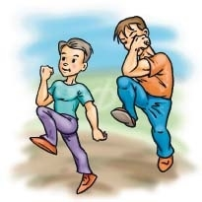
1. Локтем левой руки тянемся к колену правой ноги. Легко касаясь, соединяем локоть и колено. Движение идёт от плеча.
2. Это же движение повторяем правой рукой и левой ногой. Выполнять стоя или сидя.

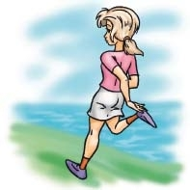
3. Соединяем левую ногу и правую руку за спиной и наоборот. Повторить 4–8 раз.
«Перекрестные шаги» желательно делать в медленном темпе и чувствовать, как работают мышцы живота. Если этого ощущения нет, проследите, не низко ли опускается локоть, не слишком ли высоко поднимается колено, нет ли излишнего наклона в пояснице.

Упражнение «Кнопки мозга»
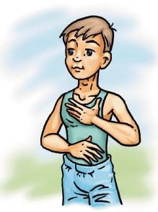
Упражнение приводит в готовность вестибулярный аппарат, который активирует мозг, подготавливая его к восприятию сенсорной информации. Для того, чтобы выполнить это упражнение, необходимо положить одну руку на пупок (область солнечного сплетения), а другой рукой стимулировать точки под ключицами Это стимулирует приток крови через сонные артерии к мозгу. «Кнопки мозга» находятся как раз над местом, где разветвляются две сонные артерии. Такие движения обеспечивают приток обогащенной кислородом крови к клеткам головного мозга. Вследствие этого лучше воспринимается новая информация, снижается визуальное напряжение, становится больше энергии, быстрее находятся пути решения сложных вопросов. Параллельно улучшается одновременная работа глаз, что важно для быстрого и грамотного чтения и письма.

1. Встаньте удобно, ноги параллельно друг другу, колени расслаблены.
2. Положите одну руку ладошкой на пупок.
3. Вторую руку разместите под ключицами. Здесь находятся так называемые кнопки мозга, воздействие на которые волшебным образом помогает сосредоточиться.
4. Массируйте «кнопки мозга» с одной стороны большим, а с другой стороны – средним и указательным пальцами. Можно и просто активно гладить эту область всей ладонью. Рука на пупке остается неподвижной.
5. Поменяйте руки и повторите упражнение.

Упражнение «Ленивые восьмерки»

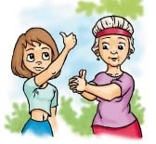
1. Представьте перед собой на уровне глаз восьмерку, лежащую на боку (знак бесконечности). Ее центр проходит на уровне переносицы.
2. Вытяните вперед руку, чуть согнутую в локте. Сожмите пальцы в кулак, большой палец поднимите вверх. Ведите рукой в воздухе от центра влево-вверх против часовой стрелки, по окружности вниз и снова в центр – рисуете знак бесконечности или перевёрнутую восьмёрку. Движение должно быть плавным и непрерывным. За большим пальцем следите глазами, голова остается неподвижной. Повторить три раза каждой рукой.
3. Соедините руки в замок. Снова рисуем ленивую восьмерку и следим взглядом за пальцами. Повторить три раза.

Упражнение «Двойные рисунки»
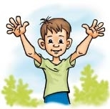
1. Исходная поза – обе руки свободно выпрямлены перед собой. Представьте, что в руках по карандашу, а перед вами – холст.
2. Одновременно двумя руками от центра начинайте рисовать на воображаемом холсте зеркальные изображения. Сюжет не имеет значения, но рисунки должны располагаться в верхней и нижней частях холста. Тело расслаблено, дыхание в естественном темпе, движения рук свободные.

Больше упражнений на интернет-ресурсе: http://lifehealingspace.com/uprazhneniya-gimnastika-mozga

